Новый центр будет координировать работу по оказанию помощи пациентам с пневмонией, ОРВИ, COVID-19

15 октября 2020
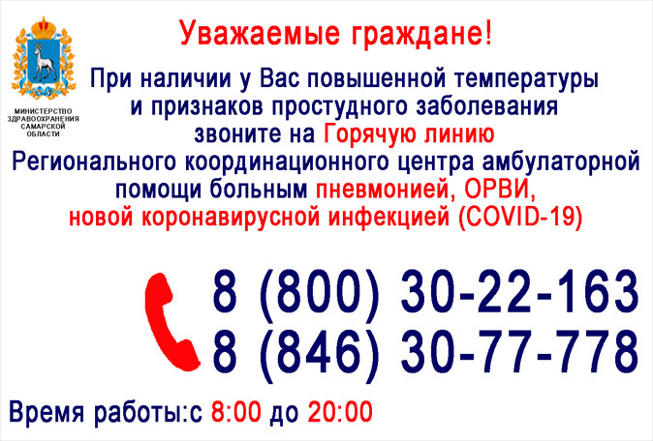
По поручению Губернатора Самарской области Дмитрия Азарова с целью повышении доступности медицинской помощи жителям региона в период сложной эпидемиологической ситуации министерством здравоохранения создан региональный координационный центр амбулаторной медицинской помощи больным пневмонией, ОРВИ, новой коронавирусной инфекцией COVID-19.
Центр функционирует на базе Самарской городской клинической поликлиники № 15. В его составе ежедневно работают 20 специалистов: операторы, врачи, психологи. Под управление центра переданы дополнительно сформированные мобильные медицинские бригады, основной задачей которых является оказание медицинской помощи гражданам с признаками ОРВИ на дому.
В центре организована работа телефона «горячей линии», куда жители Самарской области могут позвонить при повышенной температуре и признаках простудного заболевания и вызвать медицинских работников на дом по бесплатному номеру 8-800-30-22-163.
Также Центр осуществляет дистанционный мониторинг состояния здоровья пациентов, находящихся на амбулаторном лечении, включая новую коронавирусную инфекцию COVID-19. Для этого операторы Центра осуществляют по графику обзвон пациентов.
Значимую помощь поликлиникам оказывают муниципальные администрации, которые предоставляют собственные автомобили взамен задействованных для дополнительных мобильных медицинских бригад. Всего муниципалитетами для поликлиник выделено порядка 130 автомобилей.
Кроме того, для работы с обращениями граждан в социальных сетях Вконтакте https://vk.com/minzdrav_63_so и Инстаграме @minzdrav_63_help созданы аккаунты «горячей линии». При наличии вопросов по организации медицинской помощи граждане могут направлять свои вопросы в личные сообщения с указанием необходимой информации для их предметного рассмотрения и своевременной организации помощи.

